**Школьный этап Всероссийской олимпиады школьников по Искусству (МХК)**

**2017-2018 гг.**

**Задания 10 класс**

**Время выполнения заданий: 4 часа (240 минут)**

**Максимальное количество баллов: 400**

**Будьте внимательны и аккуратны. Желаем удачи!**

**Задание №1 (I типа)**

**Познакомьтесь с приметами произведения искусства, приведенными в тексте.**

1. Определите произведение по перечисленным приметам.

2. Укажите вид искусства, к которому оно принадлежит.

3. Обоснуйте выбор вида искусства, выделив в тексте сведения, которые помогают Вам найти ответ.

4. Укажите жанр произведения.

5. Культуре какого народа принадлежит произведение?

6. Укажите век или эпоху, когда оно было создано.

7. Если возможно, укажите место его нахождения.

*«На этом полотне изображены подробности, которые способна передать живопись. В жизни маленького невзрачного человека произошло нечто ужасное. Зажав голову руками, он кричит, и в крике сотрясается все его тело. А в это время два его спутника спокойно и равнодушно удаляются, не обращая на него никакого внимания. Их фигуры растворяются в предзакатных лучах солнца, выразительно подчеркивая атмосферу ледяного равнодушия к одинокому, брошенному на произвол судьбы человеку».*

**Ответ:**

|  |  |  |  |  |
| --- | --- | --- | --- | --- |
| **Произведение** | **Вид искусства** | **Страна** | **Век или эпоха** | **Местонахождение** |
|  |  |  |  |  |

|  |
| --- |
|  |

**Анализ ответа. Оценка:**

1. Участник правильно указывает автора, название произведения – по 2 балла за каждое название. Максимально 4 балла.
2. Верно указан вид искусства с текстовым подтверждением – по 2 балла, жанр произведения – 2 балла. Максимально 6 баллов.
3. Участник верно определяет принадлежность стране – 2 балла.
4. Участник верно определяет культурно-историческую эпоху – от 2-4 баллов.
5. Участник верно указывает местонахождение произведения – 2 балла.
6. Дополнительные сведения – от 2–10 баллов.

**Максимальная оценка: - 28 баллов.**

**Задание №2 (I типа)**

**Даны 3 изображения памятников искусства. Напишите:**

1. названия изображенных на иллюстрациях памятников,
2. к какой стране или культуре они относятся,
3. время их создания,
4. их местонахождение в настоящее время.

|  |  |  |
| --- | --- | --- |
| C:\Users\demina\Desktop\Vandome.jpg |  | C:\Users\demina\Desktop\Optimized-opernyi-teatr-kovent-garden.jpg |

|  |
| --- |
|  |

Анализ ответа. Оценка:

1. Участник правильно указывает название 3 произведений – по 2 балла за каждое верное название. **Максимально 6 баллов**.
2. Участник верно называет авторов произведений искусства – по 2 балла. **Максимально 6 балла.**
3. Участник верно называет страну или культуру – по 2 балла. **Максимально – 6 баллов.**
4. Указано время создания памятников – по 2 балла. **Максимально 6 баллов.**
5. Участник правильно называет местонахождение памятников – по 2 балла. **Максимально 6 баллов.**
6. **Дополнительные сведения – 2-10 баллов.**

**Максимальная оценка: - 40 баллов.**

**Задание №3 (II типа)**

**Рассмотрите репродукцию.**

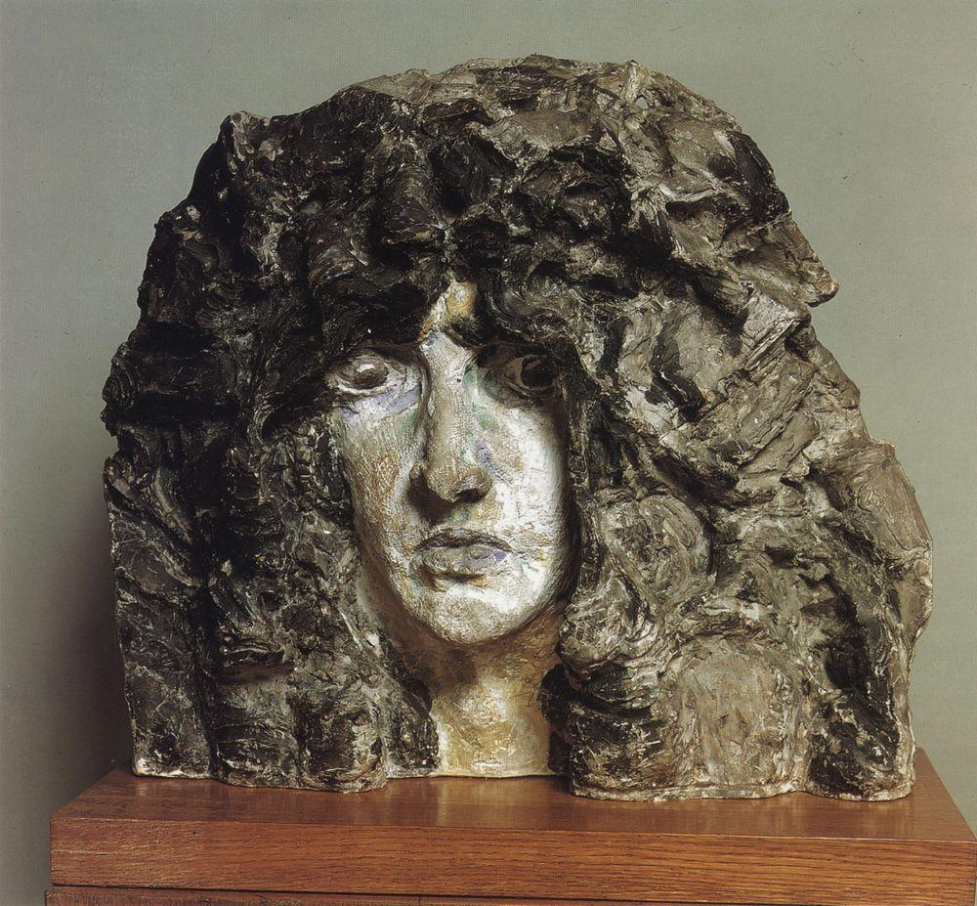

1. Если узнали произведение, напишите его название, автора и время создания.
2. Напишите не менее 15 определений или содержащих их словосочетаний, которые описывают запечатленный на репродукции образ.
3. Распределите записанные определения по группам. Объясните принцип группировки.

|  |
| --- |
|  |

**Анализ ответа. Оценка.**

1.Участник определяет название произведения – 2 балла, его автора – 2 балла, время создания памятника – 2 балла. **Максимально 6 баллов.**

2.Участник верно характеризует произведение – от 2-30 баллов. Правильно классифицирует определения и дает названия группам от 2-10 баллов. - **Максимально 40 баллов.**

3. Дополнительные сведения – **от 2-10 баллов.**

**Максимальная оценка – 56 баллов.**

**Задание №4 (II типа)**

**Даны 2 изображения.**

**Напишите:**

1.Автора, название, жанр литературного произведения.

2.Дайте характеристику главным героям.

3.Опишите художественные средства передачи эмоциональной атмосферы.

4.Какие жанры воплощения литературного произведения вы видите?

5.Нарисуйте афишу к произведению.

|  |  |
| --- | --- |
| C:\Users\demina\Desktop\250px-Frodo.jpg | **C:\Users\demina\Desktop\1343314775_m1.jpg** |
|  | |

|  |
| --- |
|  |

**Анализ ответа. Оценка:**

1.Участник правильно указывает автора, название, жанр литературного произведения – по 2 балла за каждое верное название. Максимально 6 баллов.

2.Участник верно характеризует героев произведения – от 2–10 баллов.

3.Участник верно описывает средства передачи эмоциональной атмосферы – от 2-10 баллов.

4.Верное определение жанра – по 2 балла за иллюстрацию. Дополнительные сведения – от 2–10 баллов. Максимально 14 баллов.

5.Изобразительное творчество – от 2-20 баллов.

**Максимальная оценка: - 60 баллов.**

**Задание №5 (III типа)**

**Определите художественное полотно по фрагменту.**

**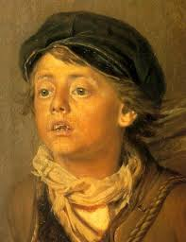**

1. Напишите, что на нем изображено.
2. Напишите название работы и ее автора. Укажите время, когда он жил и творил.
3. Какую часть в композиции занимает представленный фрагмент?
4. Опишите общую композицию работы и укажите количество изображенных на ней фигур.
5. Назовите значимые, запоминающиеся детали, их место в композиции и функции.
6. Назовите произведения живописного искусства этого же жанра.
7. Укажите известные работы этого художника.

|  |  |
| --- | --- |
| 1. |  |
| 2. |  |
| 3. |  |
| 4. |  |
| 5. |  |
| 6. |  |
| 7. |  |

|  |
| --- |
|  |

**Анализ ответа. Оценка:**

1.Участник правильно определяет по фрагменту название произведения – 2 балла, его автора – 2 балла, годы жизни автора – 2 балла. **Максимально 6 баллов.**

2.Участник точно описывает художественное произведение – по 2 балла за каждую деталь. **Максимально – 8 баллов**.

3. Участник верно определяет местоположение фрагмента – 2 балла.

4. Участник верно описывает общую композицию работы – 2 балла, указывает верное количество фигур – по 2 балла. **Максимально 12 баллов.**

5. Определяет запоминающиеся детали – по 2 балла за деталь. **Максимально 30 баллов.**

6. Дополнительные сведения – **от 2-10 баллов.**

**Максимальная оценка – 68 баллов.**

**Задание №6 (IV типа)**

**Перед вами 6 слов, в которых буквы переставлены местами. Каждому слову соответствует одно из шести изображений.**

1. Расшифруйте написанные слова. Впишите их в таблицу рядом с соответствующим изображением.
2. Кратко поясните в таблице смысл понятия.
3. Напишите, к какой культурно-исторической эпохе относятся расшифрованные понятия.
4. Приведите один яркий пример культурного наследия данной эпохи. Дайте его краткую характеристику.

|  |
| --- |
| **ДРМЕАН**  **ПАРСТА**  **ФЕПАРНОН**  **МЕРГО**  **ЗОСЬПИВА**  **ДОНСЕЙПО** |

|  |  |
| --- | --- |
| **Изображения** | **Ответ** |
| **C:\Users\demina\Desktop\neptune_5.jpg** |  |
| **C:\Users\demina\Desktop\1059.jpg** |  |
| **C:\Users\demina\Desktop\Без названия.jpg** |  |
| **C:\Users\demina\Desktop\Homeros_MFA_Munich_51.jpg** |  |
| **C:\Users\demina\Desktop\08181807.jpg** |  |
| **C:\Users\demina\Desktop\1399787.jpg** |  |
| **Культурно-историческая эпоха** |  |
| **Пример культурного наследия** |  |

|  |
| --- |
|  |

**Анализ ответа. Оценка:**

1.Участник правильно расшифровал слово – по 2 балла за каждое слово. **Максимально 12 баллов.**

2.Участник точно соотносит расшифрованное понятие с изображением – по 2 балла. **Максимально – 12 баллов**.

3. Участник правильно определяет смысл понятий – по 2 балла. **Максимально – 12 баллов**.

4. Участник верно определяет культурно-историческую эпоху – 2 балла.

5. Участник приводит пример культурного наследия определенной им эпохи – 2 балла.

6. Дополнительные сведения – **от 2-10 баллов.**

**Максимальная оценка – 50 баллов.**

**Задание №7 (IV типа)**

1. **Объедините понятия и термины в группы.**
2. **Дайте определение каждой группе.**

Анималистический, Герника, Риголетто, Батальный, Наука и Милосердие, Аида, Бытовой, Травиата, Акробат на шаре

|  |  |  |
| --- | --- | --- |
| **№** | **Группа** | **Определение** |
|  |  |  |
|  |  |  |
|  |  |  |

|  |
| --- |
|  |

**Анализ ответа. Оценка:**

1.Участник правильно распределил термины по группам - по 2 балла за каждое слово. **Максимально 18 баллов.**

2.Участник дает правильное определение группам – по 2 балла. **Максимально – 6 баллов**.

3. Дополнительные сведения – **от 2-12 баллов.**

**Максимальная оценка – 36 баллов.**

**Задание №8 (IV типа)**

**Заполните таблицу:**

1. Определите имя деятеля культуры, изображенного на репродукции.
2. Сообщите особенности его стиля и перечислите названия произведений (от 1 до 3).
3. Сделайте вывод о том, что объединяет их творчество.

|  |  |  |
| --- | --- | --- |
|  | Автор | Дополнительная информация |
| **C:\Users\demina\Desktop\shubert.jpg** |  |  |
| **C:\Users\demina\Desktop\images (1).jpg** |  |  |
| **C:\Users\demina\Desktop\images (2).jpg** |  |  |
| Вывод: |  | |

|  |
| --- |
|  |

**Анализ ответа. Оценка:**

1. Участник правильно угадал имя деятеля культуры – от 2-4 баллов (в зависимости от полноты и точности ответа). **Максимально - 12 баллов.**
2. Участник определяет особенность стиля – от 2-10 баллов. Перечисляет названия произведений – по 2 балла. **Максимально - 28 баллов.**
3. Участник сформулировал вывод – от 2-10 баллов.
4. Дополнительная информация – от 2-12 баллов.

**Максимальная оценка – 62 баллов.**

Общее максимальное количество баллов: 400

|  |
| --- |
|  |